Matris Personligt brev och CV
 | F | E | C | A
Skrivförmåga och skrivteknik  Att kunna skriva olika slags texter |  | Du skriver med viss språklig variation, enkel textbindning samt i huvudsak fungerande anpassning till texttyp, språkliga normer och strukturer. | Du skriver olika slags texter med relativt tydligt innehåll och relativt väl fungerande struktur samt förhållandevis god språklig variation. | Du skriver olika slags texter med tydligt innehåll och väl fungerande struktur samt god språklig variation.

SÅ SKRIVER DU CV OCH PERSONLIGT BREV
GUIDE Ditt CV och personliga brev är näst efter testamentet och bröllopsförorden kanske de två viktigaste textdokument du kommer att skriva i ditt liv. Ungdomar.se ger dig här de första stegen på vägen till det där flådiga toppjobbet!

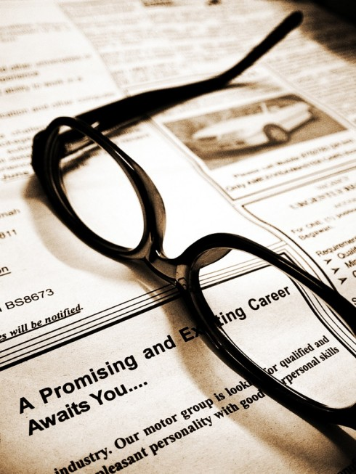
Det är inte alla som kan luta sig tillbaka i sin dyra ormskinnsfåtölj och vänta på att bli headhuntad av storföretagen. För de allra flesta av oss krävs det mycket slit med CV-skrivande och jobbansökningar. Chansen att du blir kallad till arbetsintervju hänger mycket på ditt CV och hur du framstår i ditt personliga brev, därför gäller det också att de är så perfekta de bara kan bli. Men lugn, det behöver inte alls vara särskilt svårt. Följ bara punkterna nedan, bli inspirerad av vårt tjusiga exempel och om någon timme sitter du med ett magnifikt CV i handen och befinner dig lite närmare drömjobbet!
Förberedelse:
1) Det första du ska göra innan du börjar skriva ditt CV är att lära känna dig själv. Inte bara hur du själv uppfattar dig utan också hur du uppfattas av andra. Be därför ett par familjemedlemmar eller vänner som känner dig väl att lista dina positiva samt negativa egenskaper. Det ger dig en bra start när det är dags att skräddarsy ditt personliga brev och förbereder dig också på en kommande arbetsintervju då sådana frågor ofta dyker upp. När du gjort det är det dags att sätta igång med ditt CV.
SÅ SKRIVER DU DITT CV:
2 ) Det ska vara enkelt och lättöverskådligt.
Det behöver inte ha en superflashig design (om du nu inte söker ett jobb som art director förstås) så länge ditt CV är enkelt uppradat. Börja med att plita ner dina personuppgifter - det vill säga namn, personnummer, postadress, e-mail (har du sexxy_bejbi92@hotmail.comkan det vara läge att skapa en ny) samt telefonnummer – högst upp på pappret. På så sätt gör du det enkelt för en potentiell arbetsgivare att hitta just dina papper i högen av ansökningar.
3) Dela in i tydliga rubriker och prydliga punkter.
Återigen; överskådligheten är a och o! Gör därför ditt CV luftigt med tydliga rubriker och prydlig uppradning. Exempel på rubriker kan vara:
- ”Yrkesmål” - sammanfatta med max två meningar vad du vill uppnå med arbetet du söker.
- ”Anställningar” - börja med den senaste och skriv tidsperiod, befattning, arbetsgivare och väldigt kort om dina sysslor samt vilka erfarenheter du tagit med dig från anställningen.
- ”Utbildning” - börja med den senaste och anteckna tidsperiod, skola, utbildningens namn samt eventuell inriktning.
- ”Ideella uppdrag” – exempelvis scoutledare, namninsamlare för Röda Korset eller liknande.
- ”Övrigt” - här kan du skriva fritidsintressen som är relevanta för jobbet du söker, språk- och datorkunskaper (använd termer som ”Grundläggande kunskaper”, ”Goda kunskaper” och ”Mycket goda kunskaper”), om du har körkort och så vidare.
Anpassa efter jobbet du söker.
Som ung jobbsökande förväntas det inte av dig att du har massvis med arbetslivserfarenhet, så oroa dig inte om ditt CV inte är särskilt välfyllt. Men om ditt CV däremot redan är en och en halv sida långt kanske du kan plocka bort något som inte känns relevant. Söker du jobb som målare är det kanske inte helt nödvändigt att nämna den där diskplockarpraktiken du hade för sju år sedan på McDonalds i Mjölby.
4) Foto eller inte foto?
Många är osäkra på om de ska klistra in ett foto i sitt CV eller inte. Det är lite upp till dig själv. Har du tidigare haft kontakt med någon på företaget, exempelvis på en jobbmässa, kan det vara en fördel om du har med en bild på dig själv för igenkänningens skull. Annars finns det ingen anledning att ha med ett foto, om det nu inte står uttryckligen i annonsen.
När du är nöjd med ditt CV och har hittat ett intressant jobb att söka är det dags att ta tag i nästa viktiga steg – nämligen ditt personliga brev. I det ska du beskriva dig själv mer ingående och övertyga arbetsgivaren om att just du är rätt person för jobbet.
SÅ SKRIVER DU DITT PERSONLIGA BREV:
A.Använd samma layout som i ditt CV.
Ditt CV och ditt personliga brev ska inte kännas som två skilda dokument, de ska höra ihop. Därför är det viktigt att du använder dig av samma typsnitt, storlek på rubriker och så vidare i dem båda för att skapa en helhet.
B. Anpassa efter jobbet du söker.
Det är viktigt att du beskriver vem du är, men det är minst lika viktigt att du i ditt personliga brev berättar vad det är som gör dig perfekt för just det jobbet du söker. Visa tydligt att du läst igenom jobbannonsen ordentligt. Skriver arbetsgivaren i annonsen att de söker en ”social person som är självgående och flitig” så ska du utgå från det. Det är också viktigt att tänka på att du inte upprepar vad du redan skrivit i ditt CV. Lägg stället vikten på att berätta vad du kan tillföra företaget och vad det kan innebära för dig personligen att arbeta för dem.
C. Exemplifiera dina egenskaper.
”Jag är en flexibel och lyhörd person, som inte är rädd för att ta egna initiativ och som har lätt att arbeta såväl enskilt som i grupp”. Det kanske mycket väl är en beskrivning som stämmer utmärkt in på dig. Problemet är bara att det inte säger särskilt mycket eftersom det står exakt så i 90 % av alla personliga brev. Det som är viktigt för arbetsgivaren är att du beskriver på vilket sätt du är flexibel och lyhörd, gärna genom exempel från tidigare yrkes- och livserfarenheter.
D. Berätta inte allt.
Även om det gäller att vara utförlig i ditt personliga brev är det viktigt att du inte berättar allt om dig själv. Spara en del viktiga punkter till anställningsintervjun så visar du arbetsgivaren att du är intressant och mångsidig. Du behöver heller inte uppge några referenser om det inte uttryckligen står i annonsen. Spara dem till intervjun i stället. Tänk bara på att det är viktigt att fråga dina referenser först så att det är okej att du använder dem.
När du är klar:
När ditt personliga brev är komplett är det dags att skicka in din ansökan. Infoga ditt CV och ditt personliga i ett gemensamt dokument och spara som en Pdf-fil. På så sätt säkerställer du att arbetsgivaren inte råkar ändra något i ditt dokument och din layout ser också likadan ut oavsett vilken programversion det öppnas i.
Se nedan på exempel på ett personligt brev och ett CV.

